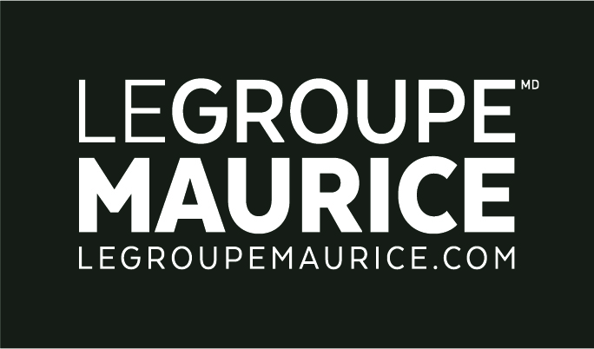
Communiqué de presse
Pour diffusion immédiate

GRÂCE À SOFI :
LE GROUPE MAURICE LAURÉAT AU CONCOURS LES MERCURIADES 2018

MONTRÉAL, le 20 mars 2018 - C’est lors de la 38e soirée de gala du prestigieux concours d’affaires Les Mercuriades, qui s’est tenue le 19 avril, que Le Groupe Maurice a été désigné Lauréat dans la catégorie Accroissement de la productivité grâce à SOFI, son logiciel d’informatisation du dossier santé des résidents.

Plus de 1000 convives prenaient part à cet événement notoire qui s’est déroulé au Palais des congrès de Montréal, afin d’honorer le savoir-faire et l'excellence des entreprises du Québec, réunissant, entre autres, plusieurs ministres et élus, des gens d’affaires, des entrepreneurs, des institutions financières, des décideurs et tous ceux qui œuvrent pour le développement de la province.

Le Mercure décerné au Groupe Maurice vient couronner les efforts constants déployés par l’organisation pour développer et mettre en place des processus opérationnels innovants et adéquats qui font vivre les normes et les standards de l’entreprise et qui ont pour but d’améliorer la qualité de vie des personnes âgées qui ont contribué à bâtir notre société.

SOFI : Une mine de renseignements en un tournemain
Au-delà de la brique et du mortier, la culture d’entreprise du Groupe Maurice s’articule autour du « mieux vieillir ». 1 900 employés œuvrent chaque jour pour faire vivre la meilleure expérience aux quelque 10 000 résidents, aujourd’hui répartis dans 27 sites au Québec. Pour livrer cette « promesse client », il est primordial de bien connaître la clientèle et de travailler en étroite collaboration avec les familles, les CLSC, les médecins et les pharmaciens afin de prodiguer les meilleurs soins possibles aux résidents. C’est pour cette raison que Le Groupe Maurice a pris la voie de l’informatisation en créant, en collaboration avec Telemedic, le logiciel SOFI, un acronyme qui signifie : Soins, Organisation, Fluidité, Interdisciplinarité. Cet outil permet que tous aient accès, en temps opportun, à l’information pertinente, dans le respect des cadres déontologiques. Tous les employés et les intervenants externes qui peuvent avoir une incidence positive sur la vie des résidents du Groupe Maurice ont maintenant accès à une mine de renseignements éclairants en un tournemain.

« Si quelque chose n’existe pas, on le crée ! Même dans un domaine règlementé et historiquement réservé au secteur public. Nous ne reculons devant rien pour améliorer la qualité de vie des personnes âgées. SOFI a indéniablement permis d’optimiser les processus opérationnels, de responsabiliser et mobiliser les employés, de faciliter la communication et la collaboration avec toutes les parties prenantes et de maintenir un dossier client à jour, en tout temps. Résultat : la prestation de services s’est nettement améliorée et les risques opérationnels sont minimisés. La hausse du taux d’occupation et des ventes de services optionnels de même que la baisse du taux de roulement des résidents et du personnel sont là pour en témoigner. », Luc Maurice, président du Groupe Maurice

